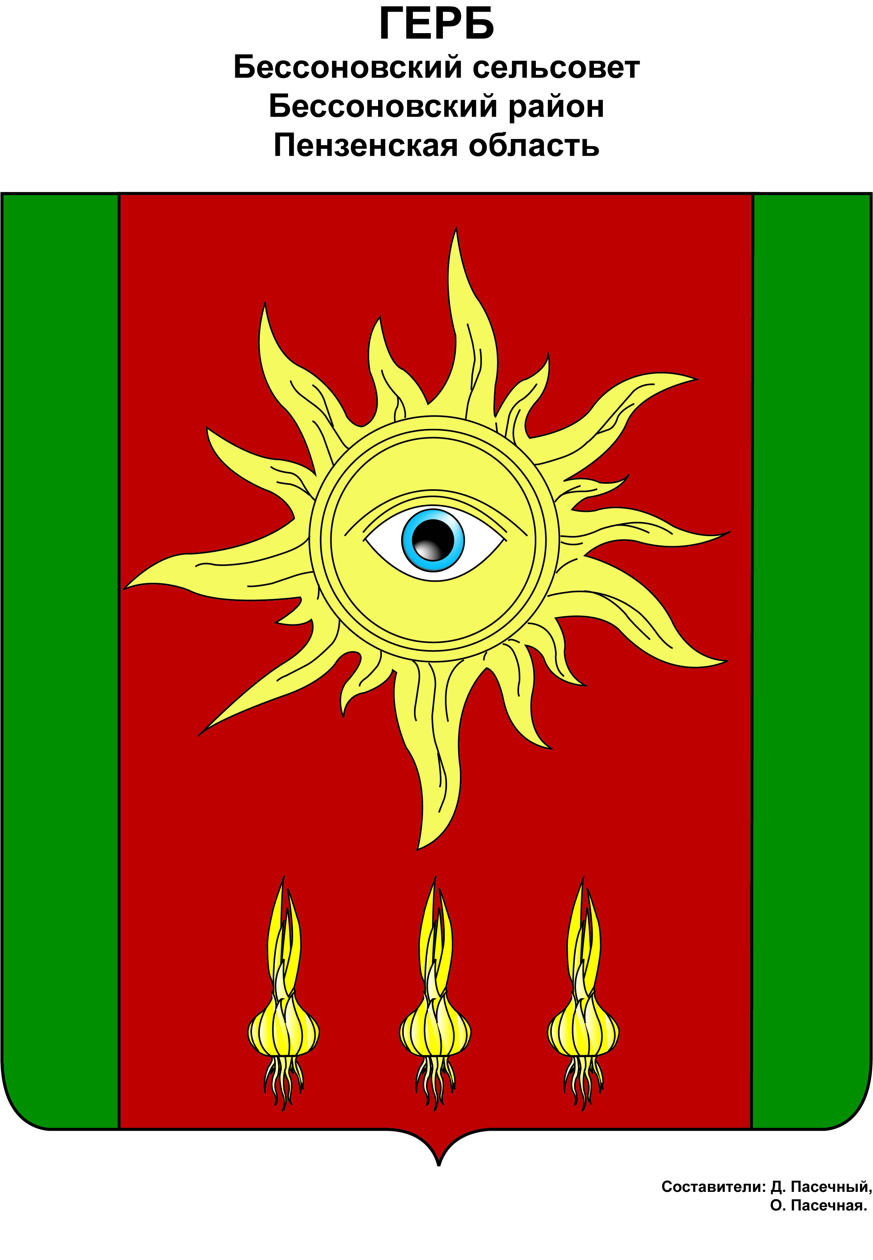
КОМИТЕТ МЕСТНОГО САМОУПРАВЛЕНИЯ
БЕССОНОВСКОГО СЕЛЬСОВЕТА
БЕССОНОВСКОГО РАЙОНА
ПЕНЗЕНСКОЙ ОБЛАСТИ
СЕДЬМОГО СОЗЫВА

Р Е Ш Е Н И Е

от ___18 марта 2021 года____№ __19/7__

с. Бессоновка

О муниципальном имуществе

Руководствуясь Бюджетным кодексом РФ, Федеральным законом от 06 октября 2003 г. № 131-ФЗ «Об общих принципах организации местного самоуправления в РФ», Положением о порядке управления и распоряжения имуществом, находящимся в муниципальной собственности Бессоновского сельсовета Бессоновского района Пензенской области, утверждённого решением КМС № 38а от 04.04.2014 г., Уставом Бессоновского сельсовета,

КОМИТЕТ МЕСТНОГО САМОУПРАВЛЕНИЯ РЕШИЛ:

1. Включить в реестр муниципального имущества и муниципальную имущественную казну:
- сооружение - автомобильная дорога по ул. Геологическая с. Бессоновка Бессоновского района Пензенской области протяженностью 708 м. с кадастровым номером 58:05:0060101:3477, расположенная по адресу: Российская Федерация, Пензенская область, Бессоновский район, с. Бессоновка, ул. Геологическая.
2. В реестр муниципального имущества внести соответствующие изменения.
3. Контроль за исполнением настоящего решения возложить на администрацию Бессоновского сельсовета.

Глава
Бессоновского сельсовета Е.В. Дыма


.

